|  |  |  |  |
| --- | --- | --- | --- |
|  | Nations Unies | ST/SG/AC.10/C.3/2016/29 | |
| _unlogo | **Secrétariat** | | Distr. générale  15 avril 2016  Français  Original : anglais |

**Comité d’experts du transport des marchandises dangereuses   
et du Système général harmonisé de classification   
et d’étiquetage des produits chimiques**

**Sous-Comité d’experts du transport des marchandises dangereuses**

**Quarante-neuvième session**

Genève, 27 juin-6 juillet 2016

Point 2 i) de l’ordre du jour provisoire

**Explosifs et questions connexes : divers**

Précisions concernant la classification des engrais au nitrate d’ammonium – projet d’amendement au Règlement type et au Manuel d’épreuves et de critères

Communication de l’expert de la Suède[[1]](#footnote-2)

Introduction

1. Les engrais au nitrate d’ammonium peuvent être transportés sous le numéro ONU 2067 dans la division 5.1 (matières comburantes), à condition qu’il soit satisfait aux dispositions spéciales 186, 306 et 307, ou sous le numéro ONU 2071, dans la classe 9, à condition qu’il soit satisfait aux dispositions spéciales 193 et 306. La disposition spéciale 307, qui contient un certain nombre de critères concernant la composition du produit groupé en trois catégories (a à c), est rédigée d’une façon qui n’est pas toujours très compréhensible. Indépendamment d’une formulation compliquée et de l’utilisation de termes se rapportant aux engrais qui ne sont pas toujours très clairs, les critères qu’elle définit apparaissent souvent quelque peu contradictoires en raison d’un certain nombre de sous-entendus.
2. Comme exemple de critère apparemment contradictoire, on peut citer les engrais contenant à la fois du nitrate d’ammonium et du sulfate d’ammonium ; alors que l’alinéa c) de la disposition spéciale 307 stipule que le mélange doit contenir moins de 70 % de nitrate d’ammonium, les alinéas a) et b) ne limitent nullement la teneur en sulfate d’ammonium et autorisent de plus grandes proportions de nitrate d’ammonium. Par ailleurs, il n’est nulle part indiqué comment classer un engrais qui ne satisfait pas à la disposition spéciale 307 en raison d’une trop forte teneur en nitrate d’ammonium, ce qui risque d’amener les profanes à la conclusion absurde qu’un tel engrais n’est pas une marchandise dangereuse. En outre, rien n’indique si les engrais doivent être soumis à des essais pour évaluer leurs propriétés comburantes et pour savoir s’ils doivent être exclus de la division 5.1 pour cette raison.
3. Afin d’améliorer la situation, un groupe de travail spécial relevant de l’IGUS[[2]](#footnote-3), composé d’experts de la Suède, des Pays-Bas, du Royaume-Uni, de la France et de l’Allemagne, a décidé de rendre plus claire la classification des engrais au nitrate d’ammonium. Cette initiative concerne essentiellement la disposition spéciale 307, mais plus généralement toutes les prescriptions applicables aux engrais dans le Règlement type et dans le Manuel d’épreuves et de critères, notamment les dispositions spéciales 186, 193 et 306. Leur travail a consisté à établir un organigramme pour la classification des engrais, qui réduit les risques de malentendu et comble certaines lacunes. Un projet d’organigramme a été présenté dans le document INF.34 au Sous-Comité, à sa quarante-huitième session, en décembre 2015, puis examiné par le Groupe de travail des explosifs. Étant donné que l’IGUS ne dispose d’aucun statut officiel dans le Sous-Comité, ce document, comme le précédent, est présenté par l’expert de la Suède au nom de l’IGUS et du groupe de travail spécial relevant de ce dernier.
4. Depuis le mois de décembre 2015, le groupe de travail spécial de l’IGUS a poursuivi ses efforts pour essayer de préciser la situation, en s’appuyant sur les observations communiquées et les nouvelles discussions qui se sont déroulées à l’intérieur du groupe et avec des représentants de l’industrie des engrais. Il en est ressorti des propositions d’amendements du Règlement type et du Manuel d’épreuves et de critères, qui sont présentées aux annexes 1 et 2 du présent document. Certaines questions restent cependant en suspens, et c’est la raison pour laquelle il ne s’agit à ce stade que d’un projet de propositions d’amendements. Le groupe de travail spécial ne doute pas que des propositions officielles allant dans le même sens que celles contenues dans les annexes 1 et 2 seront présentées à la cinquantième session du Sous-Comité, en décembre 2016.
5. Il faut souligner que le but de ce travail n’est pas d’introduire de nouvelles prescriptions ou de nouveaux critères applicables aux engrais, mais seulement de préciser les prescriptions et les critères actuels afin d’éviter toute erreur d’interprétation (voulue ou involontaire) pour le classement des engrais. Dans l’annexe 3 du présent document (document INF.5), on trouvera une explication détaillée de la correspondance entre les modifications proposées et les dispositions actuelles de classification des engrais au nitrate d’ammonium. Pendant les travaux, un certain nombre de questions et d’incohérences ont été constatées, lesquelles, bien qu’elles ne soient pas reprises dans le présent document, pourraient faire l’objet de futures propositions de modifications des dispositions actuelles.
6. Au nom du groupe de travail spécial, l’expert de la Suède se félicite des observations formulées à propos des projets d’amendements. Étant donné que plusieurs des critères de classification des engrais au nitrate d’ammonium de la division 5.1 ont été proposés pour que ceux-ci ne risquent pas d’exploser, le Sous-Comité souhaiterait transmettre l’examen de ce document au Groupe de travail des explosifs. Comme nous l’avons déjà indiqué, le précédent document concernant cette question (document INF.34 soumis à la quarante-huitième session), a été examiné par le groupe de travail spécial.

Annexe 1

Propositions d’amendements au Règlement type   
et au Manuel d’épreuves et de critères

A. Modifications du Règlement type

Chapitre 2.5

* Le paragraphe 2.5.2.1.2 devient le paragraphe 2.5.2.1.3.
* Ajouter un nouveau paragraphe 2.5.2.1.2, ainsi libellé :

« À titre exceptionnel, les engrais au nitrate d’ammonium solide sont classés conformément à la procédure définie dans le Manuel d’épreuves et de critères, troisième partie, section 39. ».

Chapitre 2.9

* Dans la section 2.9.2, ajouter un nouveau paragraphe ainsi conçu :

« Engrais au nitrate d’ammonium

2071 ENGRAIS AU NITRATE D’AMMONIUM

Les engrais au nitrate d’ammonium sont classés conformément à la procédure définie dans le Manuel d’épreuves et de critères, troisième partie, section 39. ».

* Sous « Autres ***matières*** … , supprimer 2071 ENGRAIS AU NITRATE D’AMMONIUM. ».

Chapitre 3.2

* Pour le No. ONU 2067, supprimer « 186 et 306 » de la colonne (6) « Dispositions spéciales » ;
* Pour le No. ONU 2071, supprimer « 186 et 193 » de la colonne (6) « Dispositions spéciales » et ajouter « 307 ».

Chapitre 3.3

* Supprimer la disposition spéciale 186 ;
* Supprimer la disposition spéciale 193 ;
* Modifier la disposition spéciale 306 comme suit :

« Cette rubrique n’est applicable qu’aux nitrates d’ammonium de qualité technique ou aux nitrates d’ammonium non destinés à la fabrication d’engrais qui sont trop insensibles pour relever de la classe 1 lorsqu’ils sont soumis aux épreuves de la série 2 (voir Manuel d’épreuves et de critères, première partie). Voir aussi le No ONU 0222. ».

* Modifier la disposition spéciale 307 comme suit :

« Cette rubrique ne doit être utilisée que pour les engrais au nitrate d’ammonium homogènes. Ils doivent être classés conformément à la procédure définie dans le Manuel d’épreuves et de critères, troisième partie, section 39 ».

* Dans la disposition spéciale 370, après « nitrate d’ammonium » ajouter « de qualité technique » ou « non destiné à la fabrication d’engrais » (à deux reprises).

B. Modification du Manuel d’épreuves et de critères

Section 34 :

* Ajouter ce qui suit au paragraphe 34.3.1 :

« À titre exceptionnel, les engrais au nitrate d’ammonium solide ne sont pas classés comme des matières solides comburantes sur la foi des résultats des épreuves O.1 ou O.3, parce qu’ils ne mettent pas assez en évidence leurs propriétés comburantes. Au lieu de cela, ces engrais sont classés de façon empirique d’après ce que l’on connaît de leurs dangers. Ils doivent être classés conformément à la procédure définie dans la section 39. ».

Section 38 :

* Sans objet en français.
* Au paragraphe 38.2.1.1, remplacer « 193 par 307 ».
* Ajouter un nouveau paragraphe 38.2.3.3, ainsi libellé :

« La procédure générale de classification des engrais au nitrate d’ammonium est définie dans la section 39. ».

Après la section 38 :

* Ajouter une nouvelle section[[3]](#footnote-4), qui est reproduite dans l’annexe 2 :

Annexe 2

Projet de nouvelle section du Manuel d’épreuves   
et de critères

Section 39

Procédure et critères de classification applicables   
aux engrais au nitrate d’ammonium

39.1 Objet

La présente section définit le système utilisé par l’ONU pour le classement des engrais au nitrate d’ammonium solide définis dans le Règlement type, chapitre 3.3, disposition spéciale 307.

39.2 Champ d’application

Tout mélange d’engrais solides au nitrate d’ammonium doit être soumis à la procédure de classification définie au 39.4.

Cette procédure ne s’applique pas au classement du nitrate d’ammonium de qualité technique (No ONU 1942 et 0222 aux fins du transport).

39.3 Définitions

39.3.1 On entend par engrais au nitrate d’ammonium un engrais dans lequel le nitrate d’ammonium est la principale source d’azote (N).

39.3.2 On entend par engrais composé un engrais qui contient au moins deux des trois éléments fertilisants primaires, à savoir l’azote (N), le phosphore (P) et le potassium (K).

39.3.3 On entend par nitrate d’ammonium pour engrais un nitrate d’ammonium qui sert à la fabrication d’engrais pour l’agriculture, par opposition au nitrate d’ammonium de qualité technique qui est utilisé entre autres pour la fabrication d’explosifs.

39.3.4 Pour déterminer la teneur en nitrate d’ammonium, tous les ions nitrate possédant leur équivalent moléculaire en ions ammonium dans l’engrais doivent être calculés comme nitrate d’ammonium.

39.3.5 Les matières combustibles définies au paragraphe 39.4 comprennent aussi les matières non organiques qui peuvent être oxydées, par exemple le soufre élémentaire. La teneur des matières organiques en matières combustibles est exprimée en équivalent carbone.

39.3.6 Parmi les matières incompatibles avec le nitrate d’ammonium on peut citer l’urée, les acides, les superphosphates contenant de l’acide libre, le soufre élémentaire, les sulfures et la plupart des métaux de transition, notamment les métaux lourds comme le cuivre et les chlorures. Il convient de préciser que cette liste n’est pas exhaustive. Quant aux matières incompatibles elles ne devraient pas être ajoutées délibérément.

39.4 Procédure de classification

39.4.1 Les engrais au nitrate d’ammonium solide sont classés en fonction de leur composition et des dangers connus qu’ils présentent. Il arrive quelquefois que leur classement soit complété par des épreuves pour voir s’ils sont susceptibles de décomposition spontanée ou s’ils peuvent présenter des propriétés explosives. Ces principes sont regroupés dans l’organigramme du 39.5.

39.4.2 Le No ONU 2067 peut être utilisé uniquement pour les engrais au nitrate d’ammonium qui ne présentent pas de propriétés explosives lorsqu’ils sont soumis aux épreuves de la série 2 du présent Manuel.

39.4.3 Les engrais au nitrate d’ammonium qui ne satisfont pas aux prescriptions de transport du No ONU 2067 peuvent être transportés sous un autre Numéro ONU à condition que leur admissibilité au transport soit démontrée et approuvée par l’autorité compétente. Cela peut se produire en cas de contamination, par exemple lors d’un accident, auquel cas l’engrais peut être transporté sous un Numéro ONU approprié, par exemple dans la classe 1, avec l’autorisation de l’autorité compétente.

39.4.4 Les engrais au nitrate d’ammonium qui satisfont aux limites fixées pour l’inclusion dans la classe des explosifs (voir le 39.5) doivent être affectés à cette classe quels que soient les résultats des épreuves de la série 2 du présent Manuel.

39.4.5 Les engrais au nitrate d’ammonium qui satisfont aux limites de composition fixées pour le classement dans la catégorie des matières solides comburantes (voir le 39.5) ne peuvent échapper à ce classement sur la base des résultats des épreuves O.1 et/ou O.3 de la section 34 du présent Manuel. Voir aussi le paragraphe 34.3.1 de la section 34 du présent Manuel.

39.4.6 Les engrais qui contiennent au moins 70 % de nitrate d’ammonium ne doivent pas contenir de sulfate d’ammonium, sauf s’il s’agit d’engrais composé contenant moins de 90 % de nitrate d’ammonium et au moins 10 % de matières inorganiques contenant le phosphore et/ou le potassium.

39.4.7 Les engrais composés qui satisfont aux limites de composition fixées pour une inclusion éventuelle dans la classe 9 aux fins du transport doivent être soumis à des épreuves pour voir s’ils sont susceptibles de décomposition spontanée selon la méthode définie au paragraphe 38.2.4 du présent Manuel (épreuve de décomposition en gouttière ou épreuve S.1) et classés selon les critères définis dans ce paragraphe là et dans le 39.5.

39.5 Critères de classification

39.5.1 Les engrais au nitrate d’ammonium doivent être classés conformément à l’organigramme ci-après.

Figure 39.5.1   
**Organigramme pour la classification des engrais au nitrate d’ammonium**

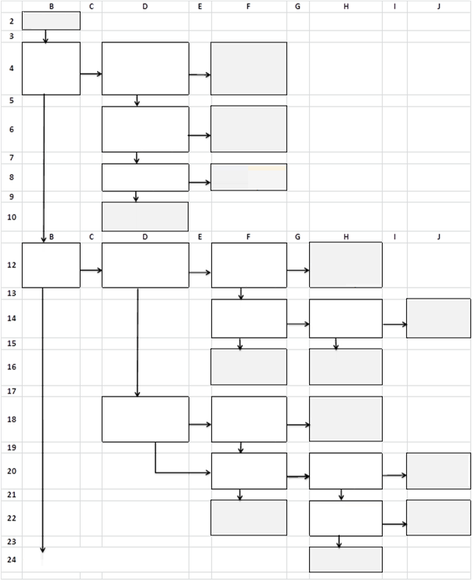

Contient-il au moins 10 % de matières inorganiques constituant le phosphore et/ou le potassium ?

Contient-il plus de 0,4 % de matières combustibles, notamment des matières organiques exprimées en équivalent carbone ?   
(voir 39.3.5)

Accepté au transport sous le No. ONU 2067   
(voir 39.4.2 et 39.4.5)

Contient-il plus de 0,2 % de matières combustibles,   
notamment des matières organiques exprimées en équivalent carbone ? (voir 39.3.5)

Non soumis au présent Règlement

Accepté au transport sous le No. ONU 2071

Contient-il un excès de nitrate supérieur à 10 % sous la forme de nitrate de potassium ?

Non soumis au présent Règlement

OUI

NON

NON

NON

Accepté au transport sous le No. ONU 2071 (voir 39.4.7)

OUI

OUI

Est-il susceptible de décomposition   
spontanée ?   
(voir 39.4.7)

Doit-il être transporté   
par voie aérienne   
ou par voie maritime ?

NON

Refusé au transport sous le No. ONU 2067   
(voir 39.4.3)

OUI

NON

NON

OUI

Contient-il au moins 45 % de nitrate d’ammonium ?

NON

Refusé au transport sous le No. ONU 2067   
(voir 39.4.3)

NON

NON

Accepté au transport sous le No. ONU 2067  
 (voir 39.4.2 et 39.4.5)

OUI

OUI

Contient-il plus de 5 % de sulfate d’ammonium ?   
(voir 39.4.6)

NON

Refusé au transport sous le No. ONU 2067   
(voir 39.4.3)

OUI

Contient-il plus de 0,4 % de matières combustibles, notamment des matières organiques exprimées en équivalent carbone ?   
(voir 39.3.5)

OUI

Contient-il plus de 70 %   
de nitrate d’ammonium ?

OUI

S’agit-il d’un engrais composé contenant du nitrate d’ammonium ? (voir 39.3.2)

Accepté au transport sous le No. ONU 2067   
(voir 39.4.2 et 39.4.5)

NON

NON

Refusé au transport sous le No. ONU 2067  
 (voir 39.4.3)

OUI

Contient-il plus de 5 % de sulfate d’ammonium ?   
(voir 39.4.6)

Uniquement accepté au transport dans la classe 1 (voir 39.4.4)

OUI

NON

NON

Refusé au transport sous le No. ONU 2067   
(voir 39.4.3)

OUI

Contient-il une matière incompatible dans des quantités qui risqueraient de nuire à la stabilité du nitrate d’ammonium ? (voir 39.3.6)

OUI

Contient-il au moins 90 %  
 de nitrate d’ammonium ?

**Engrais considéré**

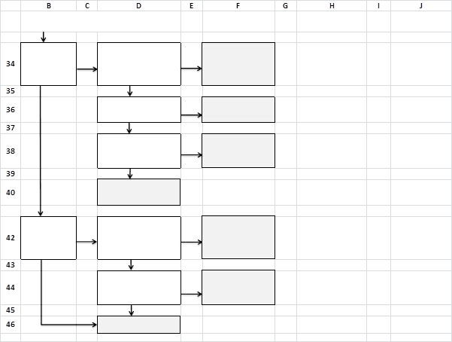

Accepté au transport sous le No. ONU 2067 (voir 39.4.2 et 39.4.5)

Contient-il du sulfate d’ammonium et la somme du nitrate d’ammonium et du sulfate d’ammonium dépasse-t-elle 70 % ?

Refusé au transport sous le No. ONU 2067   
(voir 39.4.3)

NON

OUI

OUI

OUI

Contient-il plus de 0,4 % de matières combustibles, notamment de matières organiques exprimées en équivalent carbone ?   
(voir 39.3.5)

Contient-il plus de 45 % de nitrate d’ammonium ?

Accepté au transport sous le No. ONU 2067 (voir 39.4.2 et 39.4.5)

Non soumis au présent Règlement

Contient-il au moins 20 %   
de carbonate de calcium et/ou de dolomite et/ou de sulfate   
de calcium minéral ?

Refusé au transport sous le No. ONU 2067 (voir 39.4.3)

OUI

OUI

OUI

Contient-il plus de 5 % de sulfate d’ammonium ? (voir 39.4.6)

Refusé au transport sous le No. ONU 2067 (voir 39.4.3)

Contient-il plus de 0,4 % de matières combustibles, notamment de matières organiques exprimées en équivalent carbone ? (voir 39.3.5)

OUI

Contient-il plus   
de 70 % de nitrate d’ammonium ?

Annexe 3

NON

NON

NON

NON

NON

Non soumis au présent Règlement

NON

Suite de la page précédente

Correspondance entre l’organigramme proposé et les critères actuellement fixés pour les Nos ONU 2067 et 2071

(Pour des raisons d’ordre rédactionnel, cette annexe est reproduite dans le document INF.5, qui est en anglais seulement)

1. Conformément au programme de travail du Sous-Comité pour la période 2015-2016 adopté par le Comité à sa septième session (ST/SG/AC.10/C.3/92, par. 95, et ST/SG/AC.10/42, par. 15). [↑](#footnote-ref-2)
2. L’IGUS est le Groupe d’experts international sur les risques d’explosion des matières instables. Il travaille dans le domaine des marchandises dangereuses depuis plus de cinquante ans. Les experts qui en font partie sont recrutés en raison de leurs connaissances et non pas en tant que représentants de leur pays ou d’une organisation. Pour en savoir plus, voir www.igus-experts.org. [↑](#footnote-ref-3)
3. L’inclusion de cette nouvelle section a des conséquences pour la table des matières de la troisième partie (p. 347) et pour la table des matières générale (p. iv). [↑](#footnote-ref-4)